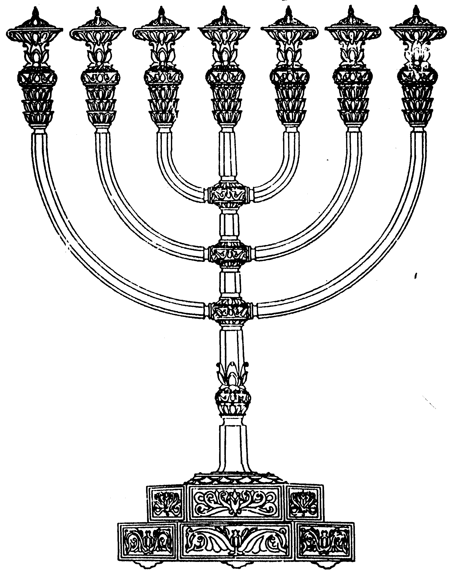
בס“ד
המדרשה לידע המקדש
מיסודו של מכון המקדש
סדנאות וימי עיון
הצגות
הרצאות
ניצוצון מספר 41
י"ט בניסן התשס"ח
ניצוצון ממקדש: סיכום חול המועד פסח (שהיה אמור להיות בזמן המקדש...)

בשעה טובה עלינו לרגל. הגענו בזמן. מצאנו מקום ללון (משפחה נחמדה מירושלים...) והקרבנו את קרבן הפסח ואת קרבן חגיגת י"ד (לא השנה, כיוון שחל בשבת). ליל הסדר היה מיוחד במינו, ובסיום אכילת קרבן הפסח עלינו לגגות ירושלים ושרנו את ההלל כמעט עד הבוקר..ומה עכשיו? הגיע יום טוב ראשון של חג ולאחריו חול המועד פסח, מה עושים?

א. החובות עם העליה לרגל:
"שלש מצות עשה נצטוו ישראל בכל רגל משלש רגלים ואלו הן: הראייה- שנאמר: 'יראה כל זכורך' והחגיגה- שנאמר: 'תחוג לה' אלוקיך' והשמחה- שנאמר: 'ושמחת בחגך'.
- הראייה האמורה בתורה היא שנראה פניו בעזרה ביום טוב הראשון של חג ויביא עמו קרבן עולה בין מן העוף בין מן הבהמה
- החגיגה האמורה בתורה היא שיקריב שלמים ביום טוב הראשון של חג בבואו להראות והדבר ידוע שאין השלמים באים אלא מן הבהמה
- והשמחה האמורה ברגלים היא שיקריב שלמים יתר על שלמי חגיגה ואלו הם הנקראים שלמי שמחת חגיגה שנאמר וזבחת שלמים ואכלת שם ושמחת לפני ה' (רמב"ם, הלכות חגיגה פרק א)

אם כן, דבר ראשון, אנו צריכים להקריב שלושה קרבנות נוספים: עולת ראיה, שלמי חגיגה ושלמי שמחה.
אם לא הספקנו להקריבם ביום טוב ראשון של חג, יש לנו עדיין הזדמנות במשך כל השבוע:
"מִי שֶׁלֹּא חָג בְּיוֹם טוֹב הָרִאשׁוֹן שֶׁל חָג, חוֹגֵג אֶת כָּל הָרֶגֶל וְיוֹם טוֹב הָאַחֲרוֹן שֶׁל חָג. עָבַר הָרֶגֶל וְלֹא חָג, אֵינוֹ חַיָּב בְּאַחֲרָיוּתוֹ. עַל זֶה נֶאֱמַר 'מְעֻוָּת לֹא יוּכַל לִתְקֹן, וְחֶסְרוֹן לֹא יוּכַל לְהִמָּנוֹת" (משנה חגיגה פרק א')

למרות שהמשנה מדברת על חג הסוכות, הגמרא מרחיבה את הדיון גם לחג המצות וגם לחג השבועות.

ב. חובות נוספים:
השהות בירושלים ובחצרות המקדש, היא גם הזדמנות ל"שלם" חובות נוספים שהצטברו במהלך השנה: נדרים ונדבות או חובות (כגון חטאות ואשמות, עולה, קרבן יולדת וכדומה. חוץ מקרבן תודה)

ג. חול המועד בירושלים:
האם חייבים להשאר במשך כל השבוע בירושלים?
"כִּי אִם אֶל הַמָּקוֹם אֲשֶׁר יִבְחַר ה' אֱלֹקֶיךָ לְשַׁכֵּן שְׁמוֹ שָׁם תִּזְבַּח אֶת הַפֶּסַח בָּעָרֶב כְּבוֹא הַשֶּׁמֶשׁ מוֹעֵד צֵאתְךָ מִמִּצְרָיִם: וּבִשַּׁלְתָּ וְאָכַלְתָּ בַּמָּקוֹם אֲשֶׁר יִבְחַר ה' אֱלֹקֶיךָ בּוֹ וּפָנִיתָ בַבֹּקֶר וְהָלַכְתָּ לְאֹהָלֶך (דברים ט"ז)

על פי פשט הפסוק והבנת רוב הפוסקים אין חיוב להישאר כל השבוע:
"והלכת לאהליך: בחולו של מועד. שביום טוב חייב בראיית פנים בעזרה אלא לבוקרו של מוצאי יו"ט. ומי שלא הביא חגיגה יום ראשון והביא באחד הימים צריך ללון לילה שאחריו" (תוספות סוכה מז.)

לכן מי שצריך לעבוד (במה שמותר בחול המועד: 'דבר האבד' וכדומה) או מי שרוצה לטייל, בהחלט יכול.
בהר הבית ובמקדש לטייל, ולהיכנס "סתם כדי לראות" אסור, אך על מנת להתפלל ולהשתחוות ודאי שמותר. בנוסף זוכים גם לספוג מקדושתה של ירושלים:
"ועוד יש תועלת לאדם בהיותו מצווה לאכול במקום ההוא קצת פירותיו, כגון זה ומעשר שני וגם מעשר בהמה, כי מתוך כך יקבע מושבו או מושב קצת מבניו באותו המקום ללמוד תורה שם, כי שם מורי התורה ועיקר החכמה" (ספר החינוך, מצוה רמ"ז)

ד. נפרדים מן האורחים
כבר ראינו בעבר שאסור להשכיר בתים בירושלים, אך חייבים להשאיר להם משהו:
"אין משכירין בתים בירושלים לפי שאינה שלהן, .. אמר אביי שמע מינה אורח ארעא למישבק איניש גולפא ומשכא לאושפיזיה" (מסכת יומא יב.)
תרגום: אין משכירן בתים בירושלים, לפיכך דרך ארץ להשאיר את עורות הקדשים ואת כלי החרס.

למדנו בעבר, שרוב האוכל הנרכש בירושלים הוא מכספי מעשר שני, ולכן לא רק שזה "דרך ארץ" להשאיר 'מתנה' לאורחים. אלא שבפועל, איננו יכולים לקחת את כלי האוכל ותכולתם הביתה – כיוון שהם יכולים להיאכל רק בטהרה בירושלים.
לקבלת ניצוצון יומי - שלח הודעה ל: mikdash3@gmail.com
נכתב ע"י הרב מרדכי פרסוף

